João Vitor da Silva*1*; Murilo Cobriski Dallagnol*1*; Rodrigo Bevilacqua Marcondes2

*1 Graduando(a) do curso de Análise e desenvolvimento de Sistemas do Centro Universitário UNIFACEAR*

*2 Docente do curso de Análise e desenvolvimento de Sistemas do Centro Universitário UNIFACEAR;*

**RESUMO**

*O intuito do meu projeto, como descrito no título, é conectar pessoas que não têm o costume de usar a tecnologia no seu dia a dia, como idosos ou apenas pessoas conservadoras, que nos tempos de hoje é algo muito comum. Iremos desenvolver um jogo de Ludo digital, programado em linguagem C no MSDOS, um dos primeiros sistemas operacionais da Microsoft.*

*O principal benefício desse projeto seria abrir uma porta para que essas pessoas percebam o quanto estão perdendo ignorando a internet nos tempos de hoje.*

*Com este projeto, elas podem se interessar mais pela tecnologia, assim se atraindo cada vez mais a ela e consequentemente usando-a para suas tarefas diárias, como uma tabela de seus remédios, exibindo o horário junto a um lembrete, exercícios físicos e interagir mais facilmente com familiares, algo que já esta cada vez mais comum, porém, ainda há muita dúvida e dificuldade para eles.*

*Então, nosso projeto quer tornar o uso da tecnologia algo ainda mais comum para eles.*

*Palavras chave: Projeto, tecnologia, idosos*

***ABSTRACT***

The aim of my project, as described in the title, is to connect people who are not used to using technology in their daily lives, such as elderly people or just conservative people, which is very common these days. I'm developing a digital Ludo game, programmed in C language on MSDOS, one of Microsoft's first operating systems.

The main benefit of this project would be to open a door for these people to realize how much they are missing out on by ignoring the internet these days.

With this project, they will be able to become increasingly interested in technology, becoming increasingly attracted to it and consequently using it for their daily tasks, such as charting their exercises, displaying the schedule along with a reminder, physical exercises and making it easier to use. interaction with family members, something that is increasingly common, however, there is still a lot of doubt and difficulty for them.

That's why our project wants to make the use of technology even more common for them.

*Key Words: Project,* *elderly,* *technology,*

**1. INTRODUÇÃO**

No contexto atual, a tecnologia permeia cada aspecto da vida cotidiana, transformando a maneira como interagimos, aprendemos e nos conectamos. No entanto, muitas pessoas, especialmente idosos e indivíduos conservadores, podem se sentir excluídos ou relutantes em adotar essas inovações, deixando de experimentar os benefícios que a era digital oferece. É nesse cenário que o projeto se insere, buscando criar uma ponte entre esses grupos e a tecnologia.

O objetivo fundamental deste projeto é desenvolver uma ferramenta acessível e atrativa para essas pessoas, por meio da criação de um jogo de Ludo digital. Este será programado em linguagem C, especificamente para o MSDOS, um dos primeiros sistemas operacionais da Microsoft, oferecendo uma abordagem familiar e intuitiva para os usuários menos familiarizados com a tecnologia.

Ao proporcionar uma experiência lúdica e envolvente, o jogo de Ludo digital não apenas entretém, mas também serve como um portal de entrada para o mundo digital. Reconhecendo a resistência inicial de muitos em relação à tecnologia, o projeto visa demonstrar de forma prática e tangível os benefícios e possibilidades que ela oferece.

Um dos principais benefícios deste projeto reside na oportunidade de abrir novas perspectivas para essas pessoas, destacando como a tecnologia pode facilitar suas vidas diárias. Desde o gerenciamento de medicamentos por meio de lembretes personalizados até a interação mais fluida com familiares, o jogo de Ludo digital serve como uma introdução amigável e acessível ao vasto universo tecnológico.

Portanto, ao tornar o uso da tecnologia mais acessível e integrado à rotina desses grupos, o projeto aspira a catalisar uma mudança positiva, incentivando uma adoção mais ampla e confiante das ferramentas digitais. Ao final, almeja-se não apenas diminuir a lacuna digital, mas também promover uma maior inclusão e participação dessas comunidades no mundo tecnológico em constante evolução.

**2. DESENVOLVIMENTO**

Ludo é o nome utilizado no Brasil para uma versão do jogo indiano Pachisi. É um jogo de tabuleiro de corrida de até 4 jogadores.

Este jogo é flexível, podendo ser disputado por 2, 3 ou 4 jogadores, com a opção de formar duplas se houver 4 participantes. O tabuleiro, em formato quadrado, apresenta um percurso em formato de cruz, onde cada jogador controla quatro peões. Os movimentos são determinados por um dado.

Os peões de cada jogador iniciam na base correspondente à sua cor. O objetivo principal é ser o primeiro a levar seus 4 peões em uma volta completa pelo tabuleiro e alcançar o ponto final marcado com sua cor. Os peões seguem o percurso no sentido horário.

Para mover um peão da base para a posição de partida, é necessário obter um resultado de 6 no dado. Uma vez que um jogador tenha pelo menos um peão no percurso, ele pode movê-lo de acordo com o número de casas indicado no dado. Se um jogador tirar 6, além de usar esse resultado, ele tem permissão para lançar o dado novamente.

Se um jogador chegar a uma casa já ocupada por um peão adversário, o peão adversário volta para a base. No entanto, se dois peões da mesma cor ocuparem a mesma casa, eles não podem ser capturados, e nenhum adversário pode passar por essa casa, resultando em um bloqueio.

Após completar a volta no tabuleiro, o peão avança pela reta final de sua cor. Para chegar ao ponto final, é necessário obter um número exato nos dados. Se um jogador tirar mais do que o necessário, o peão avança até o fim e volta, aguardando sua próxima jogada.

Para vencer, basta dar uma volta completa no tabuleiro com os 4 peões.

Este projeto visa criar um jogo de Ludo adaptado para atender às necessidades e preferências das pessoas idosas, proporcionando uma experiência de jogo enriquecedora e gratificante. A metodologia adotada visa garantir a usabilidade, acessibilidade e eficácia terapêutica do jogo, contribuindo para o bem-estar e a qualidade de vida dos jogadores idosos.

Após a introdução que destacou a importância de desenvolver um jogo de Ludo adaptado para pessoas idosas, este segmento do trabalho se concentra em descrever os objetivos do projeto e a metodologia utilizada para sua realização.

2.1 PMCANVAS

De acordo com o artigo "Uma Ferramenta para Facilitar a Utilização do Modelo de Projeto Canvas", o PM Canvas é descrito como um recurso visual projetado para promover a cooperação durante a elaboração de um plano de gestão de projetos, promovendo uma interação significativa entre todas as partes envolvidas, conforme a figura 1.

Figura 1

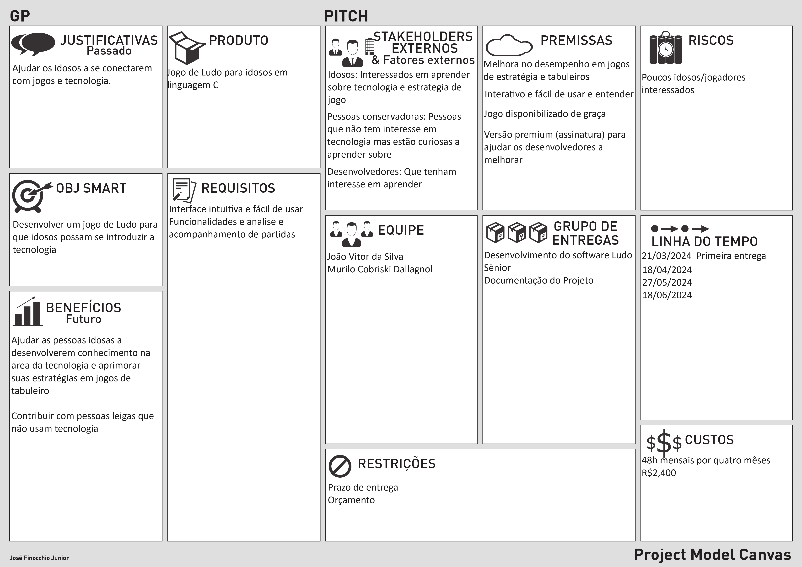

2.2 ANÁLISE DA CONCORRÊNCIA

De acordo com o artigo “Análise de Concorrência e Suas Dinâmicas” de Da Silva. A Importância da Análise da Concorrência no Mercado de Jogos de Tabuleiro em um mercado altamente competitivo, como o de jogos de tabuleiro, a análise da concorrência é crucial para o sucesso.

Foram realizados a análise de concorrência em 3 softwares que serão vistos no item 2.2.1.

2.2.1 LUDO MULTPIPLAYER

Foi realizado a análise do software Ludo Multiplayer – Jogo de Ludo, que é fornecido pelo site de jogos Poki.

Ludo Multiplayer é um jogo fornecido pelo site Poki, onde se tem a opção de jogar com localmente em até 4 jogadores.

2.2.1.1 Pontos Positivos

Foram identificados os seguintes pontos positivos no Ludo Multiplayer

* Rápido e prático
* Opção de escolher até 4 jogadores
* Efeitos sonoros e músicas

2.2.1.2 Pontos Negativos

Foram identificados os seguintes pontos negativos no Ludo Muiltiplayer

* Pouco explicativo, acaba ficando confuso
* Dificuldade para ver quais peças saíram ou não da casa
* Não poder jogar sozinho contra a máquina

2.3 MODELO DE PROCESSO DE NEGÓCIO

Adicionar aqui a descrição do subtítulo utilizando citações bibliográficas. Por exemplo: Segundo GUEDES (2018, p. 15), explica que modelo de processo de negócio xxxxxxxxxxxxxxxxxxxx.

2.4 REQUISITOS FUNCIONAIS

De acordo com o artigo “Requisitos Funcionais e Requisitos Não Funcionais” de

Figueiredo, requisitos funcionais descrevem as funcionalidades de um programa, tais como: a maneira que o sistema deve reagir a entradas especificas, como ele deverá se comportar em certas situações e o que o sistema não deve fazer. Na prática, é quase impossível atingir completude e consistência dos requisitos.

Como exemplos de Requisitos Funcionais no nosso programa temos:

* Escolha da quantidade de jogadores que deseja;
* Ranking de pontuação;
* Tela de login e novos jogadores.

2.5 REQUISITOS NÃO FUNCIONAIS

De acordo com o artigo "Requisitos Funcionais e Requisitos Não Funcionais", os requisitos não funcionais definem propriedades e restrições do sistema, como segurança, desempenho e espaço em disco.

Eles podem ser relacionados ao sistema como um todo ou a partes específicas do sistema. Requisitos não funcionais podem ser igualmente ou mais críticos que requisitos funcionais, pois, se não forem atendidos, podem tornar o sistema inutilizável.

Como exemplos de Requisitos Não Funcionais em nosso programa temos:

* Número limitado de jogadores;
* Programa desenvolvido apenas para Windows;
* Sistema deve ser desenvolvido em linguagem C.

2.6 REGRAS DE NEGÓCIO

De acordo com este artigo "Regras do Negócio, um fator chave de sucesso no processo de desenvolvimento de Sistemas de Informação", as regras de negócio são destacadas como um importante conceito na fase de definição de requisitos organizacionais.

Elas oferecem uma estrutura para lidar com a complexidade dos requisitos em constante mudança, ajudando a resolver o problema da má definição de requisitos. Além disso, as regras de negócio facilitam modificações no sistema de informação conforme as necessidades evoluem, envolvendo as partes interessadas do negócio na avaliação da execução de cada processo.

De exemplos de Regras de Negócio, temos:

* 10% de desconto a cada 1.000 unidades vendidas
* Suporte ao programa

2.7 DIAGRAMA DE CASOS DE USO

Segundo Castro (2001), o Diagrama de Casos de Uso é uma representação das funcionalidades externas do sistema, ou seja, o que é visível para o usuário. São usados para mostrar o contexto do sistema, o que cada opção fará e até onde ele pode ir. Também é uma das maneiras mais simples de exibir os requisitos do sistema.

A figura 2 exibe nosso Diagrama de Casos de Uso.

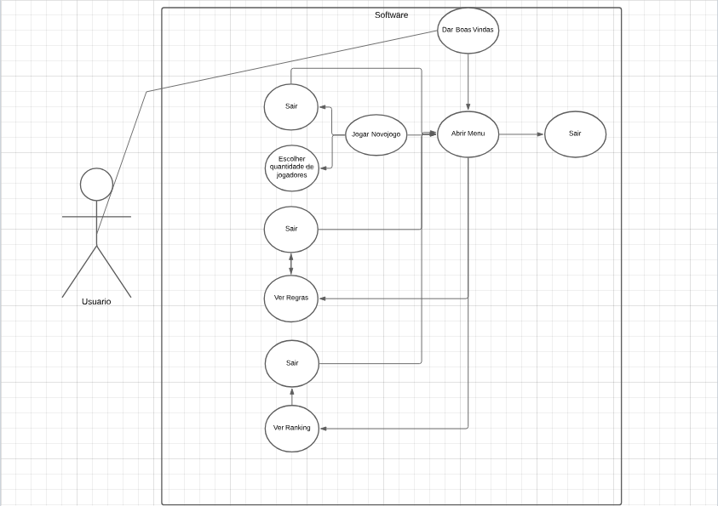

Figura 2

2.8 DIAGRAMA DE CLASSES

Adicionar aqui a descrição do subtítulo utilizando citações bibliográficas. Por exemplo: Segundo GUEDES (2018, p. 15), explica que diagrama de casos de classes xxxxxxxxxxxxxxxxxxxx.

2.9 PROTÓTIPO E DESCRIÇÃO DE CASOS DE USO

Adicionar aqui a descrição do subtítulo utilizando citações bibliográficas. Por exemplo: Segundo GUEDES (2018, p. 15), explica que descrição de casos de usos xxxxxxxxxxxxxxxxxxxx. Incluir as cópias das telas.

2.10 DIAGRAMA DE ENTIDADE RELACIONAMENTO

Adicionar aqui a descrição do subtítulo utilizando citações bibliográficas. Por exemplo: Segundo GUEDES (2018, p. 15), explica que diagrama de entidades relacionamento xxxxxxxxxxxxxxxxxxxx.

2.11 TECNOLOGIAS UTILIZADAS

Adicionar aqui as tecnológicas que foram utilizadas no projeto. Nome, versão e breve descrição.

**3. CONCLUSÃO**

Espaçamento entre o final do texto do desenvolvimento, metodologia, resultados e o título de conclusão – Simples (1,0), dois espaços em arial 12. O texto de conclusão está com espaçamento simples (1,0) em tamanho arial 11.

**4. REFERÊNCIAS**

**ASSOCIAÇÃO BRASILEIRA DE NORMAS TÉCNICAS. NBR 10520 – Informação e documentação**. Citação em documentos. Apresentação. Rio de

Janeiro, ago 2002a.

BERTRAND, J. W. M.; FRANSOO, J. C. ***Modelling and simulation****: operations management research methodologies using quantitative modeling*. International Journal of Operations & Production Management, v. 22, n. 2, p. 241-264, 2002.

MAXIMIANO, A. C. A. **Teoria Geral da Administração**. 4. ed. São Paulo: Atlas, 2004.

SIMONE VASCONCELOS SILVA, LEONARDO BARROSO DA SILVA, MATHEUS SOARES, FILIPE ARANTES FERNANDES SALES, PEDRO PEREIRA RANGEL SALES. **UMA FERRAMENTA PARA AUXILIAR A UTILIZAÇÃO DO**

**PROJECT MODEL CANVAS,** Abril, 2020.

Dallavalle, S. I., & Cazarini, E. W. (2004). Regras do Negócio, um fator chave de sucesso no processo de desenvolvimento de Sistemas de Informação. USP-EESC - Escola de Engenharia de São Carlos - Área: Engenharia de Produção, E-mail: dallavalle@online.unaerp.br, cazarini@sc.usp.br.